V Domingo da páscoa C 2019

BÊNÇÃO DOS NOIVOS | DOMINGO | 19 maio | 19H00

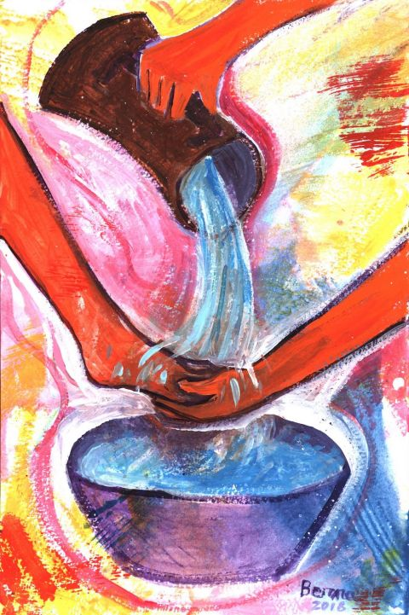

como eu vos amei, amai-vos uns aos outros!

Jo 13,35
RITOS INICIAIS
Saudação inicial | Monição inicial | Aspersão da água batismal | Hino do Glória
Oração coleta

LITURGIA DA PALAVRA
1.ª Leitura: A7 14,21-27
Temos de sofrer muitas tribulações para entrarmos no Reino de Deus.
Salmo responsorial: Sl 144,8-13
Louvarei para sempre o Vosso Nome, Senhor, meu Deus e meu Rei.
2.ª Leitura: Ap 21,1-5a
Vi a cidade santa, a nova Jerusalém, que descia do Céu, bela como noiva adornada para Seu Esposo.
Aclamação antes do Evangelho: Glória a Vós, Cristo, Palavra de Deus!
Evangelho: João 13, 31-35
Dou-vos um mandamento novo: que vos ameis uns aos outros como Eu Vos amei.
Homilia

Oração dos noivos – em vez da Oração dos Fiéis
Um casal: Senhor: Nós sabemos que não chegaremos a amar-nos, quanto Tu nos amas. Mas dá-nos a graça de aprender a amar, como Tu nos amas! Dá-nos a graça de um amor, que seja, como o Teu:
Todos os casais:
- o mais humano e o mais divino;
- o mais humilde e o mais poderoso;
- o mais servidor e o mais libertador;
- o mais misericordioso e o mais criador;
- o mais delicado e o mais forte;
- o mais compreensivo e o mais exigente;
- o que mais se abaixa e o que mais se eleva;
- o que mais morre e o que mais frutifica;
- o que mais dói e o que mais alegra;
- o que mais fere e o que mais cura;
- o que mais se esconde e o que mais se faz presente!
Um casal: Senhor:
Todos os casais:
- que nos amemos como Tu, até ao fim,
- que nos amemos como Tu, sem condições,
- que aprendamos como Tu, a perdoar sempre,
- que saibamos lavar como Tu, os pés, um ao outro,
e enxugar todas as lágrimas dos olhos um do outro;
- que digamos sempre palavras acesas no fogo do Teu amor;
- que saibamos partilhar a dor, abraçados à Tua Cruz;
- que rezemos sempre um com o outro e um pelo outro;
- que saibamos como Tu, que amar é perder e dar a vida,
para a encontrar e ganhar no outro!

BÊNÇÃO DOS NOIVOS
P. Nós Vos louvamos, Senhor, que, na vossa benigna providência, inspirais e preparais estes vossos filhos, para que se amem mutuamente. Fortalecei, Senhor, os seus corações para que, guardando fidelidade entre si e agradando-Vos em todas as coisas, cheguem felizes ao sacramento do Matrimónio. Por Nosso Senhor Jesus Cristo, vosso Filho, que é Deus convosco na unidade do Espírito Santo.
R. Ámen.

Cântico: Por tuas mãos foram criados, à Tua imagem Homem e Mulher os criaste. Por Tuas Mãos foram criados. Tu deste-lhes a Vida.
LITURGIA EUCARÍSTICA
Apresentação dos dons | Cântico de ofertório | Oração sobre as oblatas | Prefácio da Páscoa IV | Santo (cantado) | Oração Eucarística II | Ritos da Comunhão
Durante a comunhão acender a vela no círio pascal e receber a flor
Oração pós-comunhão dos noivos com a vela acesa e a flor na mão:

Deus Pai, eterna fonte do Amor,
abre os nossos corações e as nossas mentes
para reconhecermos em Ti
a origem e a meta do nosso caminho de noivado,
na busca irresistível da felicidade verdadeira.

Jesus Cristo, Esposo amado, único amor perfeito,
ensina-nos a via da fidelidade e do respeito,
mostra-nos a verdade dos nossos sentimentos,
torna-nos disponíveis para o dom de nós mesmos.

Espírito Santo, fogo do Amor divino,
acende em nossos corações a alegria do amor em família,
dá-nos a valentia das decisões grandes e responsáveis,
a sabedoria do diálogo, da ternura e do perdão.

Deus do Amor e da Comunhão,
que nos amas com a paixão de um verdadeiro Amor,
fica connosco e guia todos os nossos passos,
para que o nosso amor cresça através do Teu amor por nós.
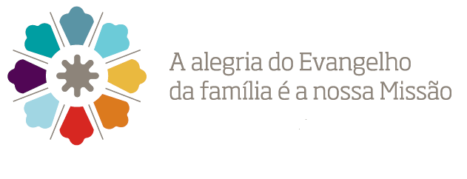
Ámen.

RITOS FINAIS
Bênção final | Despedida

